

**REALISASI SISTEM KEAMANAN RUMAH DENGAN DETEKSI OBJEK BERGERAK MENGGUNAKAN KAMERA**

**PROPOSAL PENGAJUAN TUGAS AKHIR**

**PROGRAM STUDI D3 – TEKNIK TELEKOMUNIKASI**

Diusulkan oleh:

Dimas Arya Sumbada

161331043

2016

**POLITEKNIK NEGERI BANDUNG**

**BANDUNG**

**2019**

# PENGESAHAN PROPOSAL TUGAS AKHIR

1. Judul Kegiatan : Realisasi Sistem Keamanan Rumah

Dengan Deteksi Objek Bergerak Menggunakan Kamera

1. Pengusul
   1. Nama Lengkap : Dimas Arya Sumbada
   2. NIM : 161331043
   3. Jurusan : Teknik Elektro
   4. Perguruan Tinggi : Politeknik Negeri Bandung
   5. Alamat Rumah dan No Tel./HP : Jl. Cimenyan Endah Raya Kav. 63

Kab. Bandung, 085703822543

* 1. Email : dimasasumbada@gmail.com

1. Dosen Pembimbing I
   1. Nama Lengkap dan Gelar : R. Wahyu Tri Hartono, DU.Tech,

ST., MT.

* 1. NIDN : 0029086204
  2. Alamat Rumah dan no Tel/HP : Jl. Ayudia 26 Bandung

, 08122022099

1. Dosen Pembimbing II
2. Nama Lengkap dan Gelar : Ginanjar Suwasono Adi, S.ST.,

M.Sc.

1. Alamat Rumah dan no Tel/HP :
2. Biaya Kegiatan Total :
3. Jangka Waktu Pelaksanaan : 5 (lima) Bulan

Bandung, 8 Februari 2019

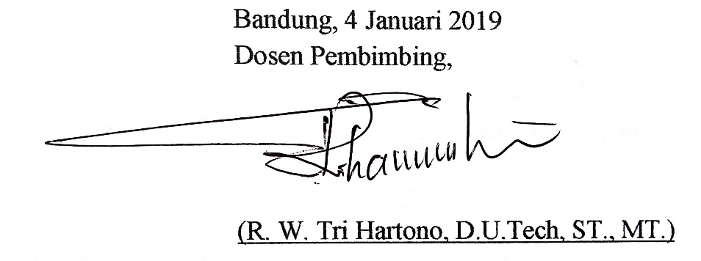Dosen Pembimbing, Pengusul,

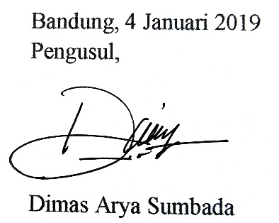

R. Wahyu Tri Hartono, D.U.Tech, ST., MT Dimas Arya Sumbada

NIP. 196208291996011001 NIM. 161331043

**ABSTRAK**

Penggunaan perangkat atau alat-alat untuk keamanan rumah seperti gembok dan kunci pintu dapat dikatakan masih belum cukup efektif karena beberapa permasalahan yang mungkin terjadi seperti salah satunya pencurian. Disamping itu keamanan rumah dalam aspek lainnya masih kurang seperti pemantauan keadaan rumah untuk mencegah terjadinya kebakaran. Permasalahan-permasalahan tersebut membuat kesan bahwa penggunaan gembok dan kunci pintu untuk keamanan rumah masih belum cukup dan dibutuhkan solusi dengan memanfaatkan pengembangan sistem otomasi pada rumah (*Home Automation*).

Gambaran umum cara kerja sistem dalam proposal ini adalah sebagai berikut: Kamera yang dipasang di titik tertentu misalnya pada sudut ruangan dan/atau diluar ruangan akan mendeteksi objek bergerak dan dapat mengindikasi pelaku yang hendak melakukan pencurian dan memotretnya lalu mengunggahnya pada database lalu notifikasi akan dikirimkan ke *smartphone* pengguna dan pengguna dapat melihat gambar yang dikirimkan dan dapat memantau keadaan rumah.

Kata Kunci: Kamera, Objek Bergerak, *Smartphone*, *Home Automation*, Notifikasi

**DAFTAR ISI**

**HALAMAN SAMPUL i**

**PENGESAHAN TUGAS AKHIR ii**

**ABSTRAK iii**

**DAFTAR ISI i****v**

**DAFTAR TABEL** **v**

**BAB 1. PENDAHULUAN 1**

* 1. Latar Belakang 1
  2. Luaran 2
  3. Manfaat 2

**BAB 2. TINJAUAN PUSTAKA 3**

TINJAUAN PUSTAKA 3

**BAB 3. TAHAP PELAKSANAAN. 5**

3.1. Perancangan 5

3.2. Realisasi 5

3.3. Pengujian 5

3.4. Analisis 6

3.5. Evaluasi 6

**BAB 4. BIAYA DAN JADWAL KEGIATAN 7**

4.1. Anggaran Biaya 7

4.2. Jadwal Kegiatan 7

**DAFTAR PUSTAKA 8**

**LAMPIRAN-LAMPIRAN 9**

Lampiran 1.Biodata Pengusul dan Dosen Pembimbing 9

Lampiran 2. Justifikasi Anggaran Kegiatan 14

Lampiran 3. Surat Pernyataan Pengusul 16

Lampiran 4. Gambaran Teknologi yang Akan Diterapkembangkan 17

**DAFTAR TABEL**

Tabel 4.1 Rekapitulasi Rencana Anggaran Biaya 7

Tabel 4.1 Jadwal Kegiatan 7

# 

# BAB 1. PENDAHULUAN

1. **Latar Belakang**

Penggunaan perangkat atau alat-alat untuk keamanan rumah seperti gembok dan kunci pintu dapat dikatakan masih belum cukup efektif karena beberapa permasalahan yang mungkin terjadi. Permasalahan yang mungkin terjadi antara lain: 1) gembok rusak atau sengaja dirusak oleh pelaku kejahatan, 2) pintu rumah dapat dibuka dengan mudah dengan mendobrak atau merusak perangkat pengunci pintu, 3) pencurian di lingkungan rumah karena sistem keamanan yang kurang, 4) jika terjadi pencurian sulit untuk diketahui ketika pemilik rumah sedang pergi, dan 5) kurangnya bukti yang kuat bahwa telah terjadi pencurian. Faktanya, banyak kasus pencurian di lingkungan rumah selama dua tahun kebelakang, tercatat ada 30.657 kasus pencurian di tahun 2017 (Chumaira, 2017). Permasalahan-permasalahan tersebut membuat kesan bahwa penggunaan gembok dan kunci pintu untuk keamanan rumah masih belum cukup dan dibutuhkan solusi dengan memanfaatkan pengembangan sistem otomasi pada rumah (*Home Automation*).

Beberapa solusi telah diusulkan selama ini misalnya dengan menerapkan: 1. advanced anti-theft atm security using raspberry pi (Hussain dan Reddy, 2016), dan 2. sistem pemantauan rumah anti maling dan kebakaran (Juanita dan Windarto, 2016). Pada solusi kesatu merupakan sistem keamanan yang cukup efektif karena dapat mendeteksi tindakan pencurian dan mendeteksi jika ada kebakaran dan dapat mengirimkan notifikasi melalui SMS serta menyimpan potret gambar ke database namun sitem keamanan ini tidak diterapkan untuk keamanan rumah melainkan diterapkan di ATM. Pada solusi kedua juga merupakan sistem keamanan yang cukup efektif yang menyerupai solusi kesatu yaitu dapat mendeteksi tindakan pencurian dan kebakaran dan dipantau karena berbasis web namun pada solusi ini tidak dilengkapi dengan fitur kamera untuk mengambil gambar saat kejadian, sehingga jika ada bukti yang kuat jika dibutuhkan.

Untuk permasalahan tersebut diatas diusulkan suatu sistem kemanan rumah dengan kamera yang dapat mendeteksi objek bergerak untuk mendeteksi maling atau tindak kejahatan lainnya dan dapat mengirimkan notifikasi ke ponsel pengguna secara realtime. Pengguna juga dapat memantau keadaan rumah menggunakan smartphone guna mengetahui dan dapat mengatasi apabila terjadi pencurian, kebakaran, atau permasalahan lainnya.

Gambaran umum cara kerja metoda ini adalah sebagai berikut: Kamera yang dipasang di titik tertentu misalnya pada sudut ruangan dan/atau diluar ruangan akan mendeteksi objek bergerak dan dapat mengindikasi pelaku yang hendak melakukan pencurian dan memotretnya lalu mengunggahnya pada database, lalu notifikasi akan dikirimkan ke *smartphone* pengguna dan pengguna dapat melihat gambar yang dikirimkan dan dapat memantau keadaan rumah.

Dari usul untuk menghadapi permasalahan pada sistem keamanan yang telah ada dan juga gambaran umum yang telah dideskripsikan, pengusul mengusung judul Realisasi Sistem Keamanan Rumah Dengan Deteksi Objek Bergerak Menggunakan Kamera.

1. **Luaran**

Berdasarkan pertimbangan dari berbagai aspek pustaka, luaran yang diharapkan berupa realisasi sistem keamanan rumah yang dapat dipantau dan dapat memberikan notifikasi secara langsung kepada pengguna yang nantinya akan bisa diketahui kekurangan dan kelebihan yang ada pada sistem, selanjutnya bisa dijadikan referensi untuk pengembangan lebih lanjut. Diharapkan juga nantinya penggunaan sistem keamanan rumah ini dapat diaplikasikan sebagai keamanan rumah atau tempat lainnya untuk keamanan yang lebih baik.

1. **Manfaat**

Manfaat produk usulan yaitu untuk memberikan kemudahan dalam memantau keadaan rumah dan menjaga keaman rumah dengan sistem keamanan menggunakan kamera dan notifikasi.

# 

# BAB 2. TINJAUAN PUSTAKA

Banyak solusi telah diusulkan selama ini untuk sistem keamanan yang dapat diterapkan pada rumah yang lebih baik dari sekedar penggunaan kunci pintu dan gembok konvensional misalnya dengan menerapkan:

1. advanced anti-theft atm security using raspberry pi (Hussain dan Reddy, 2016),
2. sistem pemantauan rumah anti maling dan kebakaran (Juanita dan Windarto, 2016),
3. perancangan sistem kamera pengawas berbasis perangkat bergerak menggunakan raspberry pi (Kurniawan dan Fani, 2017),
4. sistem anti maling untuk rumah tinggal menggunakan iot bluemix (Rahmatullah, Ayat, dan Suteddy, 2018),
5. raspberry-pi based anti-theft security system with image feedback (Vasant, Arun, dan Shivaji, 2017).

Solusi kesatu merupakan sistem keamanan yang cukup efektif karena dapat mendeteksi tindakan pencurian dan mendeteksi jika ada kebakaran dan dapat mengirimkan notifikasi melalui SMS serta menyimpan potret gambar ke database namun sitem keamanan ini tidak diterapkan untuk keamanan rumah melainkan diterapkan di ATM.

Solusi kedua juga merupakan sistem keamanan yang cukup efektif yang menyerupai solusi kesatu yaitu dapat mendeteksi tindakan pencurian dan kebakaran dan dipantau karena berbasis web namun pada solusi ini tidak dilengkapi dengan fitur kamera untuk mengambil gambar saat kejadian, sehingga jika ada bukti yang kuat jika dibutuhkan.

Solusi ketiga yaitu sistem kamera pengawas berbasis perangkat bergerak menggunakan raspberry pi memiliki fitur notifikasi pada aplikasi di smartphone maka jika ada tindakan pencurian maka akan bisa dipantau streaming pada aplikasinya, namun pada solusi ini tidak adanya tangkap gambar otomatis, jadi pada dasarnya implementasi sistem sama dengan kegunaan kamera CCTV yang telah ada selama ini, hanya saja memindahkan akses dari desktop ke perangkat bergerak dengan menambahkan sensor motion untuk memberikan informasi terhadap kondisi area pengawasan.

Solusi keempat yang diimplementasikan adalah integrasi Raspberry Pi dengan layanan Bluemix untuk melakukan pengawasan keamanan rumah dan memberikan notifikasi kepada pengguna. Sistem mendeteksi jarak menggunakan sensor HC-SR04 terhadap objek dan dapat mengindikasi terjadinya pencurian. Notifikasi pun dikirimkan ke smartphone pengguna lalu dapat dilakukan pengunduhan berkas berupa gambar hasil potret melalui browser. Solusi ini memberikan kemudahan dan sistem keamanan yang baik namun sistem ini dirancang untuk mendeteksi maling melalui pintu saja.

Solusi kelima merupakan sistem keamanan yang cukup efektif diterapkan di rumah tinggal, dimana sensor PIR digunakan untuk mendeteksi gerakan manusia dan kamera akan memotret gambar setelah sensor mendeteksinya, email berisi hasil potret gambar pun dikirimkan ke alamat email pengguna namun fitur notifikasi yang digunakan yaitu melalui email masih belum efektif karena kemungkinan pengguna sedang tidak memiliki koneksi internet, tertutup dengan email lainnya, atau email yang dikirim dari sistem keamanan bisa saja terdeteksi sebagai spam sehingga tidak terbaca.

Setelah dilakukan tinjauan pustaka, diperoleh gagasan untuk mengembangkan dan mengimprovisasi karya-karya yang ada. Gagasan yang diusulkan yaitu suatu sistem rumah dengan kamera yang dipasang di titik tertentu misalnya pada sudut ruangan dan/atau diluar ruangan yang akan mendeteksi objek bergerak dan dapat mengindikasi pelaku yang hendak melakukan pencurian dan memotretnya lalu mengunggahnya pada database, lalu notifikasi akan dikirimkan ke *smartphone* pengguna dan pengguna dapat melihat gambar yang dikirimkan dan dapat memantau keadaan rumah.

**BAB 3.** **TAHAP PELAKSANAAN**

1. **Perancangan**

Dengan spesifikasi yang telah ditentukan, dilakukan perancangan dan pembuatan diagram alir dari sistem yang diusulkan, serta merancang skema dari masing-masing blok sistem untuk menentukan spesifikasi akhir apa yang harus dibuat untuk merealisasikan proyek akhir ini.

1. **Realisasi**

Setelah perancangan selesai, kemudian dilanjutkan dengan menerapkan aplikasi-aplikasi yang telah dirancang sehingga dapat merealisasikan proyek akhir ini.

1. **Pengujian dan Pengukuran**

Pengujian dilakukan pada komponen-komponen utama yang digunakan yaitu Vibration Sensor, Arduino, Kamera, dan Raspberry Pi. Selanjutnya dilakukan pengukuran spesifikasi sistem dilakukan untuk mengetahui kinerja dari sistem secara keseluruhan yang telah dirancang dan direalisasikan.

1. **Analisis**

Dari bagian pengirim dan penerima yang diuji spesifikasinya akan direpresentasikan dalam bentuk sistem kemudian dianalisis. Dari data pengujian transmisi antara pengirim dan penerima dapat ditentukan kecepatan pengirimannya. Dari bagian sistem keamanan yang diuji akan direpresentasikan dalam bentuk sistem dengan kecepatan respon dan sensitivas sensor yang digunakan, proses pada prosesor, dan waktu untuk proses pengiriman.

1. **Perbaikan dan Penyempurnaan**

Apabila terjadi kesalahan atau hasil yang kurang sesuai, maka akan dilakukan pengujian ulang pada masing-masing komponen utama untuk dilakukan perbaikan, setelah dilakukan perbaikan akan dilakukan penyempurnaan sistem secara keseluruhan.

# 

# BAB 4. BIAYA DAN JADWAL KEGIATAN

## **Anggaran Biaya**

Penggunaan anggaran yang dibutuhkan untuk kegiatan ini adalah sebesar Rp 4.910.000 dengan rincian sebagai berikut:

Tabel 4.1 Rekapitulasi Rencana Anggaran Biaya

|  |  |  |
| --- | --- | --- |
| No | Jenis Pengeluaran | Biaya (Rp) |
| 1 | Perlengkapan Yang diperlukan | 2.020.000 |
| 2 | Bahan Habis Pakai | 2.350.000 |
| 3 | Perjalanan | 230.000 |
| 4 | Lain-lain | 310.000 |
| Jumlah | | 4.910.000 |

## **Jadwal Kegiatan**

Tabel 4.2 Jadwal Kegiatan

|  |  |  |  |  |  |  |
| --- | --- | --- | --- | --- | --- | --- |
| No | Jenis Kegiatan | Bulan | | | | |
| 1 | 2 | 3 | 4 | 5 |
| 1 | Studi literatur |  |  |  |  |  |
| 2 | Perancangan skema rangkaian dan flowchart |  |  |  |  |  |
| 3 | Pembelian alat dan komponen |  |  |  |  |  |
| 4 | Pengecekan fungsi alat dan komponen |  |  |  |  |  |
| 5 | Pembuatan program dan perangkat keras |  |  |  |  |  |
| 6 | Pembuatan aplikasi |  |  |  |  |  |
| 7 | Pengujian dan perbaikan |  |  |  |  |  |
| 8 | Proses casing dan penyempurnaan sistem |  |  |  |  |  |
| 9 | Penyusunan laporan |  |  |  |  |  |

# 

# DAFTAR PUSTAKA

Chumaira, Shenny. 2017. “*Polisi Catat Jumlah Kejahatan di Indonesia 2017 Turun 27%”*. Anadolu Agency. Diakses pada 21 Desember 2018. [https://aa.com.tr/id/headline-hari/polisi-catat-jumlah kejahatan-di- indonesia-2017-turun-27-/1018014](https://aa.com.tr/id/headline-hari/polisi-catat-jumlah%09kejahatan-di-%09indonesia-2017-turun-27-/1018014)

Hussain, G. Jakeer dan Reddy, T. Srinivas, 2016, ‘Advanced Anti-Theft ATM Security using Raspberry Pi’, *International Research Journal of Engineering and Technology (IRJET)*, vol. 3, no. 8, hh. 183-186.

Juanita, Safitri dan Windarto, 2016, ‘Sistem Pemantauan Rumah Anti Maling dan Kebakaran’, *Prosiding Seminar Nasional XI Rekayasa Teknologi Industri dan Informasi Sekolah Tinggi Teknologi Nasional Yogyakarta*, h. 113-118.

Kurniawan, Dwi dan Fani, Syafarudin, 2017, ‘Perancangan Sistem Kamera Pengawas Berbasis Perangkat Bergerak Menggunakan Raspberry Pi’, *Jurnal Ilmiah Teknologi Informasi Terapan*, vol. 3, no. 2, hh. 140-146.

Rahmatullah, G. M., Ayat, M., Suteddy, W, 2018, ‘Sistem Anti Maling Untuk Rumah Tinggal Menggunakan IoT Bluemix’, *JTERA - Jurnal Teknologi Rekayasa*, vol. 3, no. 1, hh. 55-62.

Vasant, Arun, dan Shivaji, 2017, ‘Raspberry-Pi Based Anti-Theft Security System With Image Feedback’, *Journal Of Information, Knowledge And Research In Electronics and Communication Engineering*, vol. 4, no. 2, hh. 1400-1402.

**LAMPIRAN**

**Lampiran 1.** Biodata Pengusul dan Dosen Pembimbing

Biodata Pengusul

1. Identitas Diri

|  |  |  |
| --- | --- | --- |
| 1 | Nama Lengkap | Dimas Arya Sumbada |
| 2 | Jenis Kelamin | L |
| 3 | Program Studi | D3 - Teknik Telekomunikasi |
| 4 | NIM | 161331043 |
| 5 | Tempat dan Tanggal Lahir | Bandung, 12 Juni 1997 |
| 6 | *E-mail* | dimasasumbada@gmail.com |
| 7 | Nomor HP | 085703822543 |

1. Kegiatan Kemahasiswaan Yang Sedang/Pernah Diikuti

|  |  |  |  |
| --- | --- | --- | --- |
| No. | Jenis Kegiatan | Status dalam Kegiatan | Waktu dan Tempat |
| 1. | Majelis Perwakilan Mahasiswa | Wakil Ketua Komisi 3 (Pengawasan). | 2016-2017  Politeknik Negeri Bandung |
| 2. | Paduan Suara Mahasiswa | Ketua Divisi Informasi dan Komunikasi | 2016-2017  Politeknik Negeri Bandung |
| 3. | Organisasi Daerah Ikatan Mahasiswa Cianjur | Ketua Divisi Pengembangan Sumber Daya Mahasiswa | 2016-2017  Politeknik Negeri Bandung |
| 4. | Himpunan Mahasiswa Jurusan Teknik Elektro | Ketua Legislatif | 2017-2018  Politeknik Negeri Bandung |
| 5. | Diesnatalis PSM POLBAN 2016 | Ketua Pelaksana | 2016  Politeknik Negeri Bandung |
| 6. | Training Of Trainer PPKK POLBAN | Ketua Pengawasan | 2016  Politeknik Negeri Bandung |
| 7. | Legislative School | Peserta | 2016  Politeknik Negeri Bandung |
| 8. | Pemilu Raya Mahasiswa | Wakil Ketua Steering Committee | 2016  Politeknik Negeri Bandung |
| 9. | Program Pengenalan Kehidupan Kampus | Peserta | 2016  Politeknik Negeri Bandung |
| 6. | Program Pelatihan Emotional & Spiritual | Peserta | 2016  Politeknik Negeri Bandung |
| 7. | Motivation Day PPKK POLBAN | Peserta | 2016  Politeknik Negeri Bandung |
| 8. | Pelatihan Bela Negara dan Kedisiplinan Mahasiswa | Peserta | 2016  Politeknik Negeri Bandung |
| 9. | Roadshow UPT Bimbingan Konseling dan Pendampingan | Peserta | 2017  Politeknik Negeri Bandung |
| 10. | Mentoring Karakter Berbasis Pendidikan Agama | Peserta | 2017  Politeknik Negeri Bandung |
| 11. | Sekolah Legislatif Se-Jawa Barat "LEGITIMASI" | Divisi Acara | 2017  Politeknik Negeri Bandung |
| 12. | Pemilu Raya Mahasiswa  Politeknik Negeri Bandung | Ketua Steering Committee | 2017  Politeknik Negeri Bandung |

1. Penghargaan Yang Pernah Diterima

|  |  |  |  |
| --- | --- | --- | --- |
| No | Jenis Penghargaan | Pihak Pemberi Penghargaan | Tahun |
| 1 | Silver Medal in Folklore Category at Penabur International Choir Festival (PICF) | BPK Penabur & Bandung Choral Society | 2017 |
| 2 | Silver Medal in Mixed Youth Category at Penabur International Choir Festival (PICF) | BPK Penabur & Bandung Choral Society | 2017 |
| 3 | Gold Medal pada Kategori Lagu Rakyat di Festival Paduan Suara Gita Buana Soedirman III | Universistas Jenderal Soedirman | 2018 |
| 4 | Gold Medal pada Kategori Paduan Suara Dewasa di Festival Paduan Suara Gita Buana Soedirman III | Universistas Jenderal Soedirman | 2018 |

Semua data yang saya isikan dan tercantum dalam biodata ini adalah benar dan dapat dipertanggungjawabkan secara hukum. Apabila di kemudian hari ternyata dijumpai ketidaksesuaian dengan kenyataan, saya sanggup menerima sanksi.

Demikian biodata ini saya buat dengan sebenarnya untuk memenuhi salah satu persyaratan dalam pengajuan Tugas Akhir.

Bandung, 8 Februari 2019

Pengusul,



Dimas Arya Sumbada

Biodata Dosen Pembimbing

1. Identitas Diri

|  |  |  |
| --- | --- | --- |
| 1 | Nama Lengkap | R. Wahyu Trihartono, D.U.Tech, ST., MT. |
| 2 | Jenis Kelamin | L |
| 3 | Program Studi | D4-Teknik Telekomunikasi |
| 4 | NIDN | 0029086204 |
| 5 | Tempat dan Tanggal Lahir | Bandung, 29 Agustus 1962 |
| 6 | *E-mail* | onoh4rt@gmail.com |
| 7 | Nomor Telepon/HP | (022)6016304/08122022099 |

1. Riwayat Pendidikan

|  |  |  |  |
| --- | --- | --- | --- |
| Gelar Akademik | Sarjana | S2/Magister | S3/Doktor |
| Nama Institusi | ITB/ Univ de Nancy I, France | ITB Bandung | ITB Bandung |
| Jurusan | Teknik Elektro | Teknik Elektro | Teknik Elektro |
| Tahun Masuk-Lulus | 1983-1988 | 2000-2002 | 2012 |

1. Rekam Jejak Tri Dharma PT

C.1. Pendidikan/Pengajaran

|  |  |  |  |
| --- | --- | --- | --- |
| No | Nama Mata Kuliah | Wajib/Pilihan | SKS |
| 1 | Algoritma dan Pemrograman | Wajib | 3 |
| 2 | Manajemen Proyek Telekomunikasi | Wajib | 3 |
| 3 | Aplikasi Komputer dan Basis Data | Wajib | 3 |

C.2. Penelitian

|  |  |  |  |
| --- | --- | --- | --- |
| No | Judul Penelitian | Penyandang Dana | Tahun |
| 1. | e-Roskam: Kontrol Elektronik untuk Pelapisan Dinding Vertikal di Ketinggian | DIPA POLBAN | 2018 |
| 2 | e-Aquaponics: Pertanian dan Perikanan Terpadu Menggunakan Kontrol Elektronik | PEMKAB Bandung Barat dan DIKTI | 2017 |
| 3 | Design and Simulation of Orthogonal Addressable Crossbar for Lapcam | Sponsor Perusahaan Swasta | 2016 |
| 4 | Desain dan Simulasi Arithmetic Logic unit Dengan VHDLuntuk Processor Element Risc Arsitektur Paralel Pengolahan Citra Lapcam | DIKTI | 2015 |
| 5 | e-Parking: Design of E-commerce Solutions to Parking space Optimization Using bBuetooth | Sponsor Perusahaan Swasta | 2014 |

C.3 Pengabdian Kepada Masyarakat

|  |  |  |  |
| --- | --- | --- | --- |
| No | Judul Pengabdian Kepada Masyarakat | Penyandang Dana | Tahun |
| 1. | Penyuluhan Petani Ikan Air Tawar Modern, Menggunakan Kontrol Elektronik di Desa Cangkorah, Kecamatan Batujajar, Kab. Bandung Barat. | Pemerintahan Kabupaten Bandung Barat | 2016-2018 |

Semua data yang saya isikan dan tercantum dalam biodata ini adalah benar dan dapat dipertanggungjawabkan secara hukum. Apabila di kemudian hari ternyata dijumpai ketidaksesuaian dengan kenyataan, saya sanggup menerima sanksi.

Demikian biodata ini saya buat dengan sebenarnya untuk memenuhi salah satu persyaratan dalam pengajuan Tugas Akhir.

Bandung, 8 Februari 2019

Dosen Pembimbing,



R. Wahyu Tri Hartono, D.U.Tech, ST., MT

**Lampiran 2.** Justifikasi Anggaran Kegiatan

|  |  |  |  |
| --- | --- | --- | --- |
| 1. Jenis Perlengkapan | Volume | Harga Satuan (Rp) | Nilai (Rp) |
| *Toolset* Elektronik Cadik S-10 | 1 Buah | 850.000 | 850.000 |
| *Toolset* Mekanik Krisbow 66 | 1 Buah | 700.000 | 700.000 |
| Multimeter Digital Sanwa CD800A | 1 Buah | 400.000 | 400.000 |
| Alat Lem Tembak | 1 Set | 70.000 | 70.000 |
| SUB TOTAL (Rp) | | | 2.020.000 |
| 2. Bahan Habis Pakai | Volume | Harga Satuan (Rp) | Nilai (Rp) |
| Arduino Uno R3 | 1 Buah | 250.000 | 250.000 |
| Raspberry Pi 3 B+ | 1 Buah | 650.000 | 650.000 |
| Komponen Mekanik | 1 Set | 200.000 | 200.000 |
| (Mur, Baut, dll.) |
| PCB (FR-4 masked double layer) | 1 Buah | 150.000 | 150.000 |
| *Casing* | 1 Buah | 300.000 | 300.000 |
| GPRS Shield SIM900 GSM | 1 Buah | 300.000 | 300.000 |
| Modul Kamera Raspberry | 1 Buah | 200.000 | 200.000 |
| Buzzer | 1 Buah | 20.000 | 20.000 |
| Vibration Sensor | 1 Buah | 80.000 | 80.000 |
| Jumper Pelangi | 150 Buah | 1.000 | 150.000 |
| Kartu GSM | 1 Buah | 10.000 | 10.000 |
| Kabel data USB | 2 Buah | 15.000 | 30.000 |
| Push Button | 1 Buah | 10.000 | 10.000 |
| SUB TOTAL (Rp) | | | 2.350.000 |
| 3. Perjalanan | Volume | Harga Satuan (Rp) | Nilai (Rp) |
| Perjalanan ke Plaza Elektronik | 5 Kali | 20.000 | 100.000 |
| (Jaya Plaza, Cikapundung, dll.) |  |  |  |
| Perjalanan ke Jatayu | 2 Kali | 40.000 | 80.000 |
| Ongkos Kirim Barang | 2 Kali | 15.000 | 30.000 |
| Perjalanan ke Acrylic Laser Creations Workshop | 1 Kali | 20.000 | 20.000 |
| SUB TOTAL (Rp) | | | 230.000 |
| 4. Lain-lain | Volume | Harga Satuan (Rp) | Nilai (Rp) |
| Kertas A4 80gr | 2 Rim | 45.000 | 90.000 |
| Tinta Printer | 1 Set | 180.000 | 180.000 |
| Fotokopi dan Jilid | 2 Rangkap | 20.000 | 40.000 |
| SUB TOTAL (Rp) | | | 310.000 |
| TOTAL 1+2+3+4 (Rp) | | | 4.910.000 |
| (Terbilang Empat Juta Sembilan Ratus Sepuluh Ribu Rupiah) | | | |

**Lampiran 3.** Surat Pernyataan Pengusul

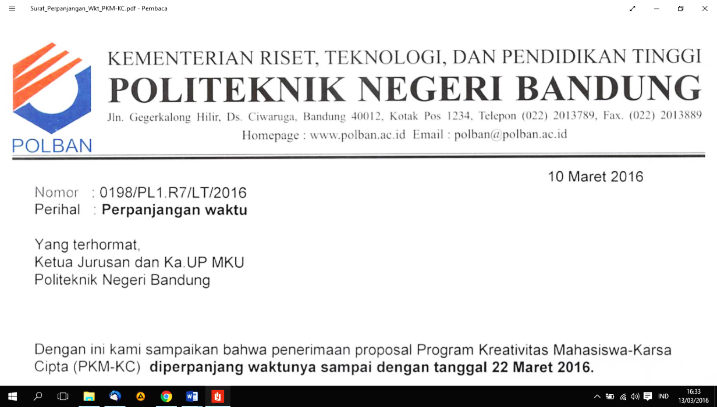

SURAT PERNYATAAN PENGUSUL

Yang bertanda tangan di bawah ini:

Nama : Dimas Arya Sumbada

NIM : 161331043

Program Studi : D3 - Teknik Telekomunikasi

Jurusan : Teknik Elektro

Dengan ini menyatakan bahwa Proposal Pengajuan Tugas Akhir saya dengan judul Realisasi Sistem Keamanan Rumah Dengan Deteksi Objek Bergerak Menggunakan Kamera.yang diusulkan untuk tahun anggaran 2019 adalah asli karya saya.

Bilamana di kemudian hari ditemukan ketidaksesuaian dengan pernyataan ini, maka saya bersedia dituntut dan diproses sesuai dengan ketentuan yang berlaku.

Demikian pernyataan ini dibuat dengan sesungguhnya dan dengan sebenar-benarnya.

Bandung, 8 Februari 2019

Yang menyatakan,



Dimas Arya Sumbada

NIM. 161331043

**Lampiran 4.** Gambaran Teknologi yang Akan Diterapkembangkan